RELATORIO DE IMPACTO AMBIENTAL
Estudio de Impacto Ambiental – Preliminar
Ley Nº 294/93 “Evaluación de Impacto Ambiental”
Decreto Reglamentario Nº 453/13
Decreto modificatorio y ampliatorio Nº 954/13

Proyecto
PATIO DE RESGUARDO DE BUSES ELÉCTRICOS – UNA – SAN LORENZO

Proponente
MINISTERIO DE OBRAS PÚBLICAS Y COMUNICACIONES

Fincas: 809 - 811
Distrito: San Lorenzo
Departamento: Central

Consultor ambiental

Ing. Laura Leiva CTCA N° I-1493
Ing. Grisel Torres CTCA N° I-1653

Octubre 2025

INDICE

1. ANTECEDENTES 3
2. INTRODUCCIÓN 3
3. DATOS DEL PROYECTO 4
4. OBJETIVOS DEL PROYECTO 6
5. ÁREA DE ESTUDIO 6
6. ALCANCE DE LA OBRA 8
7. CONSIDERACIONES LEGISLATIVAS Y NORMATIVAS 15
8. ANÁLISIS DE ALTERNATIVAS DEL PROYECTO 16
9. PLAN DE GESTIÓN AMBIENTAL 16
10. CONCLUSIONES 22

- ANTECEDENTES
El área de estudio del presente proyecto corresponde a un parque público de la Universidad Nacional de Asunción, ubicado en el municipio de San Lorenzo. El Predio fue seleccionado para la construcción de un Patio de Resguardo de Buses Eléctricos como parte del Proyecto “Diseño y Construcción de la Fase Inicial de Estaciones Cabeceras para Buses Eléctricos en el Área Metropolitana de Asunción (AMA)”, en el marco del Convenio N° 4500076659/2024. Esta iniciativa, impulsada por la Fundación Parque Tecnológico Itaipú (FPTI-PY) y el MOPC, tiene como objetivo promover la movilidad urbana sostenible mediante la implementación de infraestructura adecuada para buses eléctricos. El Proyecto fue adjudicado al Consorcio Electromovilidad (Tecnoedil S.A Constructora – Empresa Paraguaya de Electrificación S.A), conforme al Contrato N° 4600000227 con orden de inicio en la fecha 22 de mayo del 2025.
Cabe resaltar que la Municipalidad de San Lorenzo ha otorgado permiso municipal al Consorcio Electromovilidad para la ejecución del Proyecto a través de la Resolución IMSL N° 1565/2025.

- INTRODUCCIÓN
El Patio de Resguardo se encuentra emplazado dentro de un predio perteneciente a la Universidad Nacional de Asunción (UNA), específicamente en la ciudad de San Lorenzo, sobre la Ruta Mariscal Estigarribia Km 10, en inmediaciones del Cuerpo de Bomberos Voluntarios y próximo al arroyo San Lorenzo, uno de los afluentes del arroyo Yukyry. Parte de este predio se ubica dentro del territorio declarado como Área Silvestre Protegida, con categoría de manejo “Paisaje Protegido” según la Ley Nº 5.606/2016, normativa que establece restricciones al uso del suelo y a las actividades antrópicas en sus márgenes.
Conforme al Artículo 3° de la citada Ley, las márgenes adyacentes a los arroyos están sujetas a una franja de protección de 100 metros en ambas riberas, en la cual las actividades deben ser compatibles con el Plan de Manejo del Paisaje Protegido Arroyo Yukyry, que actualmente aún no se encuentra aprobado ni en vigencia.
Cabe resaltar que el proyecto no intervendrá ni afectará el margen del arroyo San Lorenzo, garantizando la no alteración del cauce ni la generación de impactos negativos sobre el mismo. Si bien en la zona ya existen construcciones y asentamientos previos, se asegura que las actividades proyectadas serán ejecutadas bajo criterios de sostenibilidad, evitando toda posibilidad de contaminación hídrica y contribuyendo a la conservación de este ecosistema, el cual constituye parte de la cuenca de drenaje del arroyo Yukyry.
El presente Proyecto no contempla la remoción de masa boscosa ni la generación de impactos directos sobre la vegetación existente. No obstante, en caso de que resulte necesaria la intervención sobre ejemplares arbóreos, se dará estricto cumplimiento a lo establecido en la Ley N.º 4928/13 de Protección del Arbolado Urbano. Toda acción de esta naturaleza será previamente notificada a la municipalidad competente y se ejecutará conforme a los lineamientos establecidos por la Dirección de Gestión Socioambiental del MOPC en lo que respecta al componente de manejo de vegetación en base a las ETAGs versión 2023.
Adicionalmente, se contempla la ejecución de obras de pavimentación, lo cual podría conllevar intervenciones adicionales con potencial impacto sobre el entorno natural.
Es importante señalar que las infraestructuras contempladas en el presente Proyecto serán implementadas con carácter provisorio, en el marco de una fase piloto. En consecuencia, el desarrollo del Plan Maestro correspondiente al proyecto definitivo será objeto de un futuro llamado a licitación y de un contrato independiente, distinto al presente proceso de ejecución.
En este contexto, el proyecto de patio de resguardo de buses eléctricos se somete a una evaluación por parte del MADES como un Estudio de Impacto Ambiental Preliminar, y responde a la necesidad de asegurar que las actividades propuestas —aun siendo de bajo riesgo ambiental directo— se desarrollen de forma plenamente compatible con el marco normativo aplicable, especialmente en lo concerniente a la protección de recursos hídricos y restauración ecológica de su entorno inmediato.
- DATOS DEL PROYECTO
El proyecto contempla la habilitación de un Patio de Resguardo de Buses Eléctricos, que servirá como espacio exclusivo para el estacionamiento y custodia de buses en horarios en que no se encuentren de turno. Este patio se localiza dentro de un predio perteneciente a la Universidad Nacional de Asunción (UNA), específicamente en la ciudad de San Lorenzo, sobre la Ruta Mariscal Estigarribia Km 10, en inmediaciones del Cuerpo de Bomberos Voluntarios de San Lorenzo “Capitan Juan Speratti”, sobre la Ruta Mcal. Estigarribia Km 10, margen del Arroyo San Lorenzo, ciudad de San Lorenzo.
La superficie estimada de intervención es de aproximadamente 10.000 m² (1 ha), aunque el área a ser ocupada por las obras civiles es de 0,25 ha. El predio cuenta con antecedentes de intervención parcial debido a la ejecución inconclusa del proyecto Metrobús, cuyas obras fueron abandonadas en 2020. Este antecedente dejó algunos pasivos ambientales en el terreno, como compactación del suelo y pérdida parcial de cobertura vegetal.
3.1. Nombre del Proyecto
Patio de Resguardo de Buses Eléctricos – UNA, SAN LORENZO.
3.2. Proponente
Proponente | Ministerio de Obras Públicas y Comunicaciones, MOPC
RUC | 80004239-5
Dirección Administrativa | Oliva 411 c/ Alberdi
Ciudad | Asunción, Paraguay
Teléfono / Fax | 595-21-4149000
Correo electrónico | comunicaciones@mopc.gov.py
Página web | www.mopc.gov.py
Responsable | Ing. Claudia Centurión, Ministra
Representante Legal ante el MADES | Abg. Guadalupe Rivas Royg, Directora de la Dirección de Gestión Socio Ambiental (DGSA)
3.3. Organigrama
a) Organigrama del MOPC
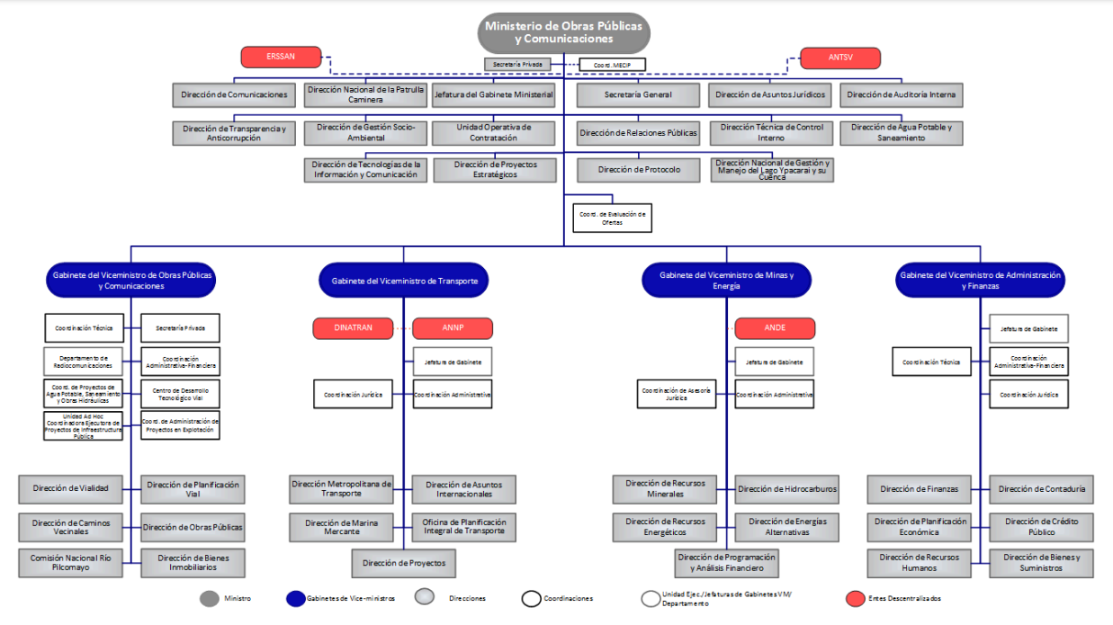
b) Organigrama de implementación de la obra.

3.4 Datos del Consultor Ambiental
Consultor líder:
Ing. Laura Leiva CTCA N° I-1493

Equipo técnico de apoyo:
Grisel Torres CTCA N° I-1653
3.5 Datos del Inmueble
Fincas: 809 – 811
Predio perteneciente a la Universidad Nacional de Asunción.
Distrito: San Lorenzo
Departamento: Central

- OBJETIVOS DEL PROYECTO

- Adecuar el proyecto de “Patio de Resguardo de Buses eléctricos – UNA – San Lorenzo” de acuerdo con los preceptos establecidos en la Ley Nº 294/93.
- Identificar medidas protectoras, correctoras o de mitigación de los principales impactos que se originarán con la implementación del proyecto.
- Recomendar medidas de mitigación inherentes a la etapa de operación y mantenimiento del proyecto.
- Plan de Monitoreo, a fin de dar seguimiento a las medidas recomendadas para el proyecto.
- Contribuir al desarrollo Local, Regional y Nacional

- ÁREA DE ESTUDIO
El proyecto contempla la habilitación de un Patio de Resguardo de Buses Eléctricos, que servirá como espacio exclusivo para el estacionamiento y custodia de buses en horarios en que no se encuentren de turno. Este patio se localiza dentro de un predio perteneciente a la Universidad Nacional de Asunción (UNA), específicamente en la ciudad de San Lorenzo, sobre la Ruta Mariscal Estigarribia Km 10, en inmediaciones del Cuerpo de Bomberos Voluntarios y próximo al arroyo San Lorenzo.

5.1. Superficie total a ocupar o intervenir
La superficie estimada de intervención es de aproximadamente 10.000 m² (1 ha), aunque el área a ser ocupada por las obras civiles es de 0,25 ha. El predio cuenta con antecedentes de intervención parcial debido a la ejecución inconclusa del proyecto Metrobús, cuyas obras fueron abandonadas en 2020. Este antecedente dejó huellas en el terreno, como compactación del suelo y pérdida parcial de cobertura vegetal.
5.2. Área de Influencia del Proyecto
5.2.1. Área de Influencia Directa (AID)
El área de influencia directa se circunscribe dentro de la superficie a ser intervenida.
El Patio de Resguardo se encuentra emplazado en las inmediaciones del arroyo San Lorenzo, uno de los afluentes del arroyo Yukyry. Quedando dentro del territorio declarado como Área Silvestre Protegida con la categoría de manejo “Paisaje Protegido” por la Ley Nº 5.606/2016.
5.2.2. Área de Influencia Indirecta (A.I.I.)
El área de influencia indirecta del proyecto se extiende hasta unos 1000 metros alrededor del área donde está ubicado el patio de resguardo de buses eléctricos, la misma se encuentra inserta en un área urbana. Esta área está constituida básicamente por comercios, universidad, viviendas, ciclovía, entre otros.
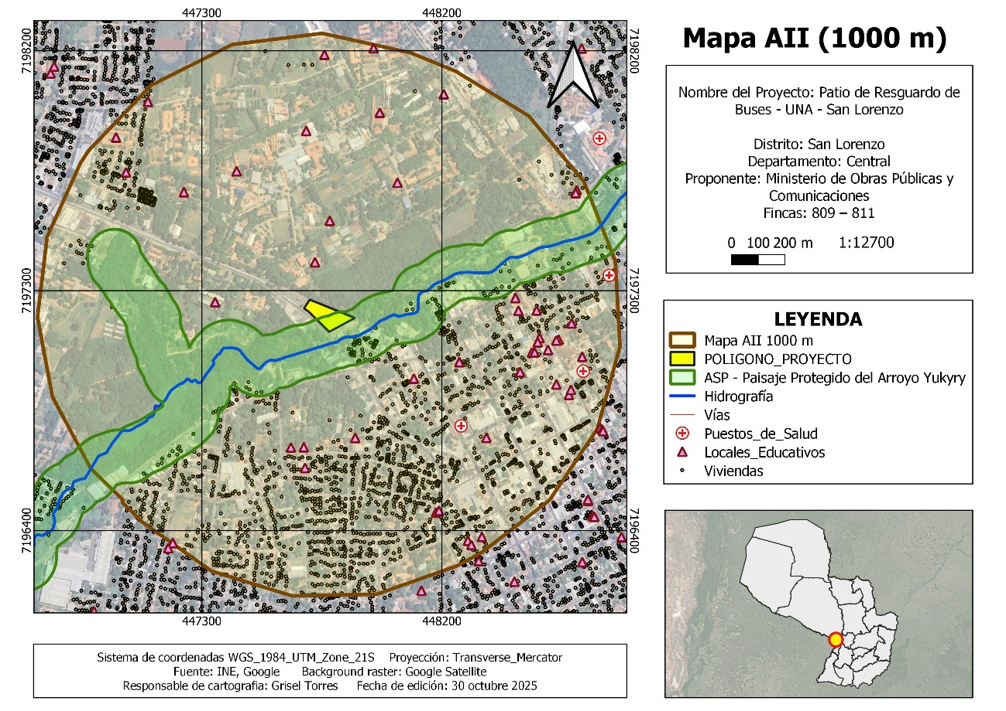
Mapa de Área de Influencia Indirecta (1000 m).

- ALCANCE DE LA OBRA
  - DESCRIPCIÓN DEL MEDIO AMBIENTE DEL PROYECTO

La ciudad de San Lorenzo se encuentra en el Departamento Central, a 9 Kilómetros de la Capital de la República. Forma parte del conglomerado urbano llamado Área Metropolitana de Asunción.
Limita con los siguientes municipios: al norte con Luque, al sur con Ñemby, al este con Capiatá y al oeste con Fernando de la Mora.

A continuación, se mencionan algunas características de los factores ambientales correspondientes al área de influencia.

- Medio físico

Clima
La ciudad de San Lorenzo está ubicada en el área Metropolitana de Asunción, en una zona de clima subtropical, con veranos calurosos y húmedos e inviernos que pueden presentar heladas.

La temperatura media anual es de 23ºC, con temperaturas máximas medias diarias en los meses de verano que superan los 35ºC; la precipitación promedio anual es de 1.400 mm. Las tormentas son frecuentes que están definidas por los fuertes vientos y las precipitaciones intensas, ocasionado graves daños a la población.

Aire
La calidad del aire en San Lorenzo, Departamento Central, Paraguay, es generalmente aceptable para la mayoría de las personas, aunque puede haber un riesgo moderado de salud para algunos individuos sensibles a la contaminación. En general, se considera que el riesgo de contaminación atmosférica es bajo y se puede disfrutar de actividades al aire libre con normalidad.

Topografía y suelo

En relación al Mapa de Suelos del Paraguay, el departamento Central en el cual se halla situada la ciudad de San Lorenzo, se presenta como una planicie de inundación transportada con una predominancia de arcillas.

La zona se encuentra dentro de una fosa tectónica, en la cual durante el Cretácico Medio hasta finales del Terciario fueron depositadas las formaciones del Grupo Asunción, encima de rocas silúricas. Son sucesivamente la Formación Patiño, la Formación Cerro Pero y la Formación Ita Pytá Punta, caracterizadas por areniscas friables de grano grueso a fino – en el caso de las Formaciones Patiño y Cerro Pero teniendo conglomerados en su parte basal. Intrusivos de edad oligocena-miocena penetran localmente los sedimentos del Grupo Asunción.

Las zonas altas de la cuenca están formadas por suelo blando de arena suelta, que cubre la formación de arenisca dura de Misiones.

Las áreas intermedias tienen depósitos de arena y arcilla roja friable de cementación variable, conocido como formación Post Misiones. En la zona baja de la cuenca, la erosión eólica y pluvial de estas rocas ha resultado en depósitos aluviales, comprendidos por arena arcilla y sedimentos. El nivel freático es generalmente alto en la zona baja de la cuenca.

Hidrología
La Cuenca Hídrica del Arroyo San Lorenzo se encuentra ubicada en la Región Oriental del Paraguay. Íntegramente dentro del Departamento Central, involucra geográficamente a cinco municipios como San Lorenzo, Capiatá, Luque, Fernando de la Mora y Ñemby. El arroyo San Lorenzo, a su vez, forma parte de la Cuenca del Complejo Lago Ypacaraí – Río Salado.

Este arroyo concentra actividades variadas en sus alrededores, encontrándose desde viviendas particulares, comercios, asentamientos, industrias, matadero, mercado municipal, áreas recreativas, escuelas, universidades, clubes deportivos, iglesias, hospitales y puestos de salud.
- Medio biológico

Flora
Dentro del Área de Influencia del proyecto no se visualiza una vegetación relevante desde el punto de vista científico, cultural o de estado de conservación, pues corresponde a un área fuertemente urbanizado. Sin embargo, presenta una abundancia en árboles de mango (especie originaria del sureste de Asia) que brinda servicios ecosistémicos de provisión (frutas), de regulación (purificación del aire), de soporte (colocación de nidos de aves) y culturales (recreación)

Esta situación es característica de la Ecorregión Litoral Central, la cual pertenecía antiguamente en parte al Bosque Paranaense cuyos remanentes arbóreos se observan hasta la actualidad. Aquí la urbanización y la actividad humana, como las industrias, la agricultura y la ganadería, esta última en menor escala, causaron el desplazamiento del bosque original (Naumann y Coronel 2008).

La Ecorregión mencionada es termo-mesófila y se encuentra constituida por agrupaciones arbóreas en macizos y masas irregulares y heterogéneas, que alternan con abras y campos, de origen a veces edáfico y a veces antrópico (Tortorelli, 1966).

En ese sentido, los remanentes arbóreos del Bosque Paranaense que se suelen observar comúnmente en esta ecorregión son los árboles como el tajy (Tabebuia heptaphylla), el yvyra pytã (Peltophorum dubium) y el ygary o cedro (Cedrela fissilis).

Fauna
Actualmente en el área de influencia del proyecto ya no existen animales silvestres debido a la urbanización. Se verifican mayoritariamente la presencia de animales domésticos, roedores de pequeño porte, pájaros e insectos, adaptados al ambiente urbano.

- Medio Sociocultural

Características generales
El Departamento Central concentra el mayor caudal poblacional del país con un total de 1.883.927 habitantes.

San Lorenzo, es un distrito del departamento Central, que tiene una superficie de 5.668 Ha y se encuentra distante unos 9 km del microcentro de la ciudad de Asunción, formando parte del Departamento Central. Es la quinta ciudad más poblada del país, posee una densidad poblacional de 225.395 personas, con 115.310 mujeres y 110.085 hombres; la edad promedio de sus habitantes es de 31 años, de acuerdo a los resultados del Censo Nacional 2022.

Limita al norte con la ciudad de Luque; al este con Capiatá; al sur con Ñemby y Capiatá; al oeste con Fernando de la Mora y Villa Elisa.

San Lorenzo es considerado el municipio más populoso del Departamento Central, con 100% de población urbana. Entre los problemas más resaltantes de la ciudad se incluye la contaminación de los cursos de agua por conexión de los desagües cloacales de viviendas y arrojo de residuos domiciliarios en los mismos, de los cuales el caso más dramático es el del arroyo San Lorenzo.

Actividades económicas
Sus principales actividades son el comercio y la industria. La ubicación estratégica de este municipio lo hace bastante apto para las actividades comerciales, la ciudad recibe un abundante flujo de personas y transportes diariamente, es ruta obligada en el recorrido del Gran Asunción.

Entre las avenidas Julia Miranda Cueto de Estigarribia y Mcal. Estigarribia se puede observar una densa actividad de estos ramos mencionados anteriormente, por ejemplo: tiendas de electrodomésticos en general, casas de empeños, supermercados, mueblerías, departamentos, entre otros.

Los principales bancos, financieras y cooperativas también se encuentran en dichas arterias y sus alrededores.

Educación
Cuenta con varias instituciones educativas de nivel de enseñanza básico, técnico y universitario, instituciones tanto públicas como privadas, otorgándole el título de "Ciudad Universitaria" porque se encuentra dentro de los límites del municipio, la Sede Central y el Campus de la Universidad Nacional de Asunción.

Instituciones prestigiosas de educación escolar existen en la ciudad de San Lorenzo, como el Colegio Nacional Génesis, el Instituto Sagrada Familia, como también el Centro Regional de Educación Saturio Ríos (CRESR), considerada la institución más grande del país.

  - DESCRIPCIÓN DEL PROYECTO PROPUESTO
El presente proyecto contempla la habilitación de un Patio de Resguardo para Buses Eléctricos, destinado exclusivamente al estacionamiento y custodia de las unidades durante los periodos en que no se encuentren en servicio. En dicho recinto no se permitirá la permanencia ni el ascenso de pasajeros, y no se prevé la instalación de estaciones de carga eléctrica ni de tanques para ningún tipo de combustible.

Este patio se localiza dentro de un predio perteneciente a la Universidad Nacional de Asunción (UNA), específicamente en la ciudad de San Lorenzo, sobre la Ruta Mariscal Estigarribia Km 10, en inmediaciones del Cuerpo de Bomberos Voluntarios y próximo al arroyo San Lorenzo. El mismo abarca las siguientes obras previstas:

- Replanteo y marcación del área de intervención.
- Vallado perimetral metálico de aproximadamente 310 metros lineales, con mampostería de base, pilares de hormigón armado y módulos metálicos con crucetas y chapa perforada.
- Instalación de portones metálicos (vehiculares y peatonales), diseñados para apertura segura y accesibilidad.
- Construcción de una garita de control, destinada al monitoreo del ingreso y egreso de buses.
- Colocación de bolardos metálicos para protección perimetral.
- Pintura de señalización horizontal y vertical en el área interna del patio.
- Limpieza final del predio tras la ejecución de las obras.
- Eventual pavimentación de un 70 a 80 % de la superficie con asfalto convencional vertido en caliente, clasificación s/IRAM6604. Base granular de 20 cm con base estabilizada de basalto, compactada, carpeta asfáltica de 5cm.
- ⁠Drenaje pluvial del área pavimentada, se preverá una pendiente del 1%, se utilizará el drenaje de la zona.

El área de intervención abarca aproximadamente 0,25 hectáreas y estará destinada exclusivamente al estacionamiento y protección de buses eléctricos en los horarios que se encuentren fuera de servicio.
El proyecto contempla la construcción de un vallado perimetral metálico de aproximadamente 310 metros lineales, que servirá para delimitar y proteger el área del patio de resguardo. Para su montaje, se prevé la construcción previa de mamposterías de nivelación de 30 cm de espesor, con pilares de hormigón armado de 30x30 cm cada 4 metros, fundados según las condiciones del suelo del sitio. La fijación del vallado se realizará mediante pernos de anclaje sobre la superficie nivelada. El diseño estructural de estos elementos será desarrollado por la empresa contratista y sometido a aprobación de la entidad contratante.
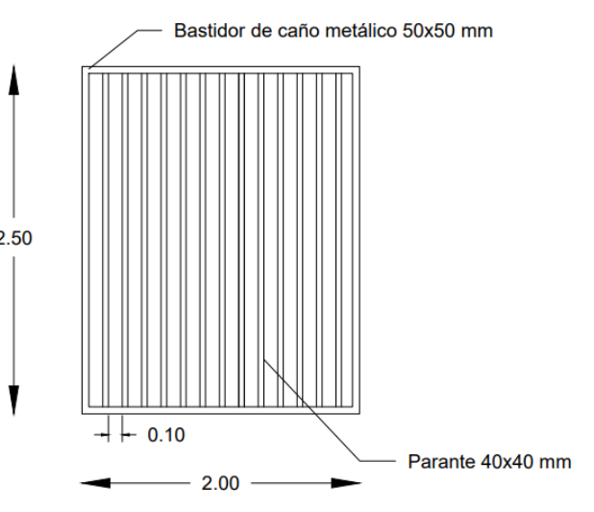
Ilustración 1. Esquema del Vallado

Como parte de las obras de acceso, se instalarán dos portones metálicos vehiculares de 6 metros de ancho por 6 metros de altura, diseñados para abrirse en un ángulo de 90 grados. Estos estarán reforzados con tensores y apoyados sobre pilares de hormigón armado de 25x25 cm, además de contar con ruedas metálicas en sus extremos. También se incluirán dos portones peatonales, ubicados en ambos extremos del vallado. Todos los portones estarán construidos con módulos metálicos de 1,50 x 1,50 m con crucetas, utilizando caños, cabos de acero y chapa perforada.

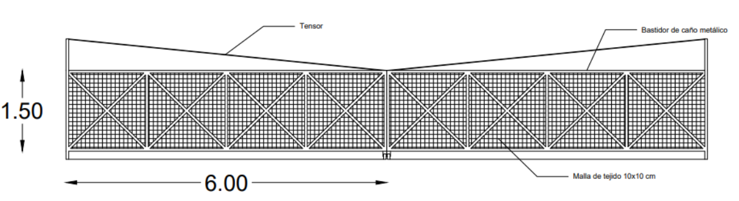
Ilustración 2. Esquema del Portón de Acceso

En el acceso principal, se implementará un puesto de control, destinado a tareas de vigilancia y monitoreo del ingreso y egreso de los buses eléctricos.
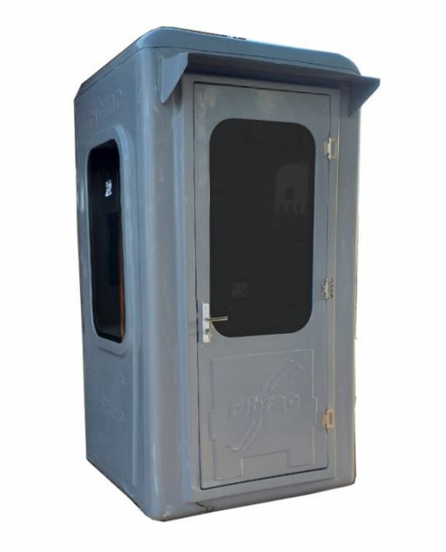
Ilustración 3. Puesto de Control
Se contempla el diseño e instalación de las redes eléctricas en baja tensión requeridas para el funcionamiento del predio, así como la realización de los trámites correspondientes ante la ANDE para asegurar el abastecimiento eléctrico adecuado. Todas las instalaciones estarán adaptadas a las necesidades operativas del patio y a las normativas técnicas vigentes.

El proyecto implica una pavimentación total del área destinada al patio de resguardo, la principal afectación ambiental potencial identificada corresponde a la posible interferencia con los ejemplares arbóreos existentes en el predio. En este sentido, se aplicará el criterio de evitar al máximo cualquier remoción, priorizando la adecuación del diseño de obra para conservar el arbolado. No obstante, en caso de que exista afectación de ejemplares, se cumplirá con el Plan de Compensación Forestal previsto en el PGA, el cual será ejecutado con especial rigor, priorizando la reposición en el mismo sitio del impacto, en concertación con la Municipalidad local. Cabe mencionar que esta compensación quedará a cargo del MOPC, por intermedio de la Dirección de Gestión Socioambiental (DGSA).

El proyecto contempla la construcción de un vallado perimetral metálico de aproximadamente 310 metros lineales, que servirá para delimitar y proteger el área del patio de resguardo. Para su montaje, se prevé la construcción previa de mamposterías de nivelación de 30 cm de espesor, con pilares de hormigón armado de 30x30 cm cada 4 metros, fundados según las condiciones del suelo del sitio. La fijación del vallado se realizará mediante pernos de anclaje sobre la superficie nivelada. El diseño estructural de estos elementos será desarrollado por la empresa contratista y sometido a aprobación de la entidad contratante.

Recursos humanos
Afectación Directa
Durante la fase de construcción, se prevé la movilización de hasta 20 trabajadores (entre personal técnico y obreros). En operación, el sitio requerirá vigilancia permanente (2 a 3 personas por turno) y eventualmente personal de mantenimiento.
Durante la fase operativa, el sitio será utilizado para el resguardo y custodia de buses eléctricos en los horarios que se encuentren fuera de servicio. En esta etapa, los recursos humanos involucrados serán menores, estimándose la presencia de:
- 2 a 4 vigilantes o personal de seguridad, distribuidos en turnos rotativos,
- 1 técnico de mantenimiento, para supervisión periódica de las instalaciones,
- 1 operador o encargado administrativo en caso de que se implemente control digital de entradas y salidas o sistemas de monitoreo.

Afectación Indirecta
Durante la fase de construcción, el desarrollo de obras civiles puede generar afectaciones indirectas en el entorno urbano inmediato. Entre ellas, se consideran:
- Incremento del tránsito vehicular sobre la Ruta Mcal. Estigarribia y calles adyacentes, debido al movimiento de maquinaria, materiales de obra y personal.
- Emisión de ruidos y polvo por actividades como limpieza de terreno, movimientos de suelo, y corte o soldadura de estructuras metálicas.
- Riesgo de obstrucción parcial de veredas o calzadas, lo que podría requerir señalización especial o desvíos momentáneos, en coordinación con el municipio.
- Dinamización económica local, a través de la contratación de mano de obra de la zona, consumo en negocios de cercanía (comida, ferreterías, transporte) y el fortalecimiento de capacidades técnicas para trabajadores y proveedores.
En la fase operativa, aunque la actividad principal se limita al resguardo de buses en los horarios que se encuentren fuera de servicio (sin circulación masiva), podrían generarse algunas afectaciones indirectas, tales como:
- Aumento leve del tráfico en horarios puntuales, relacionados al ingreso o egreso de buses para operaciones diarias o mantenimiento.
Como efecto positivo, el proyecto contribuirá a una mejora del orden urbano y del sistema de transporte público y brindará un espacio seguro para el resguardo de buses eléctricos.

- CONSIDERACIONES LEGISLATIVAS Y NORMATIVAS
En el marco del presente trabajo, se citan las consideraciones Legislativas y Normativas a tenerse en cuenta.
- Constitución Nacional
- Artículo 7. Del derecho a un ambiente saludable.
- Artículo 8. De la protección ambiental.
- Artículo 38. Del derecho a la defensa de los intereses difusos.
- Ley 1561/00. Crea el Sistema Nacional del Ambiente, el Consejo Nacional del Ambiente y la Secretaría del Ambiente.
- Ley Nº 4928/2013 “De Protección del Arbolado Urbano
- Ley N° 5.606/16 Que Declara Como Área Silvestre Protegida Bajo Dominio Público Con La Categoría De Manejo Paisaje Protegido Al Arroyo Yukyry En El Departamento Central.
- Ley 1.183/85. Código Civil
- Ley 836/80. Código Sanitario.
- Ley 1.160/97. Código Penal.
- Ley 294/93. Evaluación de Impacto Ambiental.
- Ley 716/95. Que sanciona delitos contra el Medio Ambiente.
- Ley 3966/10. Orgánica Municipal.
- Ley 3239/07. Recursos Hídricos del Paraguay.
- Ley 3956/10 De La Gestión Integral De Los Residuos Sólidos En La República Del Paraguay.
- Decreto 10579. Por El Cual Se Reglamenta La Ley N° 1561/2000 “Que Crea El Sistema Nacional Del Ambiente, El Consejo Nacional Del Ambiente Y La Secretaria Del Ambiente”
- Decreto 14.390/92. Reglamento general técnico de seguridad, higiene y medicina en el trabajo.
- Resolución 2194/07 SEAM.

- ANÁLISIS DE ALTERNATIVAS DEL PROYECTO
El análisis de alternativas del proyecto “Diseño y Construcción de la Fase Inicial de Estaciones Cabeceras para Buses Eléctricos en el Área Metropolitana de Asunción (AMA)” se justifica en la necesidad de identificar la opción más adecuada para promover la movilidad urbana sostenible, mediante la implementación de infraestructura moderna y eficiente que permita la operación óptima de buses eléctricos. Este proceso evaluativo consideró diversos criterios técnicos, ambientales y funcionales, con el fin de asegurar que la localización y el diseño de las estaciones contribuyan al mejor desempeño del sistema de transporte. La selección del sitio responde a su ubicación estratégica entre las dos estaciones de carga existentes, lo que optimiza los tiempos de recorrido, reduce desplazamientos innecesarios y favorece la eficiencia energética y operativa del sistema de transporte eléctrico metropolitano.
Para la construcción y operación del Proyecto se tomarán las precauciones en los que se refiere a seguridad de las personas (empleados), manejo de residuos sólidos y líquidos, de equipos utilizados, el manipuleo de insumos (alimentos y bebidas), ruidos, y todas las actividades que constituyen gestiones y tratamientos para optimizar las actividades económica y ambientalmente, desde el momento que inicien las actividades.
Se contará con buena condición técnica, así como monitoreo de instalaciones, administración y gestión ambiental. El proponente, de manera a paliar el efecto negativo a ser generado, implementará alternativas para remediar los impactos, que corresponde a métodos y sistemas de control, adecuada concientización del personal en normas, en sistemas de mitigación, en mantenimientos oportunos y adecuados, control y seguridad en todo el desarrollo del Proyecto de referencia.

- PLAN DE GESTIÓN AMBIENTAL
Para prevenir o minimizar los impactos ambientales directos atribuibles a la obra, el contratista tendrá en cuenta las Especificaciones Técnicas Ambientales Generales (ETAGS) y dentro del Plan de Trabajo se englobarán las acciones ambientales que se aplicarán para minimizar los eventuales impactos negativos directos emergentes de la ejecución de las Obras. El Plan de Trabajo se encuentra estructurado con medidas de mitigación para los impactos ambientales directos para las etapas de ejecución y operación.

El Plan de Gestión Ambiental (PGA) recoge el conjunto de programas, medidas y procedimientos destinados a prevenir, mitigar y compensar los impactos ambientales y sociales generados durante la ejecución del patio de resguardo de la UNA en San Lorenzo.

El objetivo principal del PGA es atenuar, reducir o mitigar los impactos ambientales negativos identificados en el estudio y fortalecer los impactos positivos, haciendo que el proyecto sea sostenible en el tiempo de funcionamiento y desarrollo. De conformidad a lo establecido en la Ley 294/93 de “Evaluación de Impacto Ambiental” y sus correspondientes Decretos Reglamentarios N° 453/13 y 954/13.

Resumen del PGA.
Programa
C1. Gestión Social
1. Comunicación con Partes Interesadas – Información y Difusión
2. Atención de Reclamos y Participación Ciudadana
3. Vinculación de Mano de Obra
4. Manejo de Redes de Servicio Público
5. Capacitación del Personal de Obra y Suministros de Elementos de Trabajo
6. Manejo de Patrimonio Arqueológico, Histórico y Cultural
C2. Medio Biótico
1. Actualización / Elaboración del Inventario Forestal
2. Reubicación de Árboles
3. Afectación de Árboles
4. Compensación Forestal (urbanas y rurales)
5. Plan de Manejo de Árboles No Afectados por la Obra
6. Manejo de Fauna Silvestre y Doméstica
C3. Gestión Ambiental
1. Manejo de Campamentos e Instalaciones Temporales
2. Manejo de Residuos y de Materiales de Construcción
3. Manejo del Aseo de la Obra (Orden y Limpieza)
4. Manejo de Residuos Líquidos, Combustibles, Aceites y Sustancias Químicas
5. Manejo de Aguas Superficiales
6. Manejo de Maquinaria, Equipos y Transporte
7. Control de Emisiones Atmosféricas y Ruido
8. Manejo de Movimiento de Suelos (Excavaciones y Rellenos)
9. Plan de Recuperación de Áreas Degradadas
10. Plan de Cierre de Obras
C4. Seguridad y Salud Ocupacional
1. Programa de Seguridad y Salud Ocupacional
2. Medicina Preventiva del Trabajo
3. Higiene y Seguridad Industrial
4. Análisis de Factores de Riesgo
5. Equipos de Protección Individual (EPIs)
6. Señalización de Obras
D. Plan de Contingencia y Emergencias
Plan de Contingencia y Emergencias
- Planes o Programas:

C1. Gestión Social
Comunicación y difusión:
Se realizará la comunicación al personal de la UNA y transeúntes del patio de resguardo, con el fin de presentar los cronogramas de obra y canales de atención. Cada comunicación incluirá logotipos (Gobierno, MOPC, Consorcio), descripción del proyecto y un código QR al formulario digital de reclamos y sugerencias.
Se reforzará la difusión en redes sociales (Facebook, Twitter, Instagram) de la Contratista o del MOPC durante toda la ejecución del proyecto.

Atención de reclamos:
Se Amplía la atención de reclamos a los trabajos a realizarse en el Predio de Resguardo.
El compromiso de respuesta es de máximo 15 días calendario, tanto para reclamos físicos (mesa de entrada MOPC, obrador) como digitales (Google Forms).
Todos los reclamos se numerarán y sistematizarán en una base de datos, con seguimiento mensual de estado y cierre documentado.

Vinculación de mano de obra:
Se priorizará la contratación de personal con residencia en San Lorenzo o áreas aledañas.
Se promoverá la inclusión de género, fomentando a la postulación de las vacantes a las mujeres.

Gestión de redes de servicios públicos
Se extiende la coordinación con ANDE, ESSAP y COPACO al predio de la UNA.
Se programarán visitas conjuntas con los prestadores antes de cualquier corte de servicio y se dejarán actas de notificación y restitución firmadas.

C2. Medio Biótico

Compensación forestal:

Este proyecto establece un enfoque preventivo en relación con la intervención de ejemplares arbóreos existentes dentro del predio del patio de resguardo. Se buscará en todo momento conservar los árboles en pie mediante ajustes en la disposición del cercado, portones, pavimentación y organización de la infraestructura proyectadas.

En caso de que la afectación de uno o más ejemplares resulte técnica o logísticamente inevitable, la compensación forestal se realizará conforme al mecanismo establecido (plantación de 10 ejemplares por cada árbol removido). Se dará preferencia prioritaria a que dicha reposición ocurra dentro del mismo predio, garantizando la continuidad del paisaje, la conectividad ecológica local y la recuperación ambiental de esta zona que ya se encuentra previamente degradada.

Método de compensación: 10 Plantines por cada árbol afectado, según Ley 4928/2013.
Meta de supervivencia: ≥ 90% al año.
Definición de la ubicación: concertación con Municipalidad de San Lorenzo, DGSA/MOPC y UNA. Con prioridad en la zona afectada.

Fases:
- Concertación municipal y aprobación de especies/ubicaciones.
- Talleres de capacitación para trabajadores.
- Selección de especies nativas (p.ej. Tajy, yvyra pytã, cedro).
- Plantación técnica:
  - Trazado con estacas y estacas de madera.
  - Plantines de 1,5–2,5 m; hoyos de 80 × 80 × 80 cm.
  - Aplicación de tierra orgánica abonada, fertilización inicial y tutorado de 3 m.
  - Uso de mulch o cascarilla como cobertor.
  - Señalización con cintas y cercos protectores.
- Mantenimiento (1 año):
  - Riego según programación definida por Fiscalización.
  - Desmalezado o carpeo cada 30 días.
  - Fertilización a 45 días y a 4 meses.
  - Reposición de ejemplares fallidos y retutorado.
Supervisión: Evaluaciones semestrales de la DGSA/MOPC.
Medios de verificación: fotografías georreferenciadas, actas municipales, planillas de seguimiento e informes de mantenimiento.
Inventario y señalización de árboles:
Se completará el inventario forestal incluyendo todo el predio de resguardo.
Cada árbol no removido se señalizará y se georreferenciará su ubicación.
Registro fotográfico antes y después de la obra.

C3. Gestión Ambiental

Permisos y autorizaciones

Se tendrá en cuenta la obtención de todas las autorizaciones y permisos necesarios para la ejecución de los trabajos, conforme a la normativa vigente. Asimismo, se preverá que la provisión de áridos sea realizada desde la Cantera Somagec de Pirayú, la cual deberá contar con la correspondiente Declaración de Impacto Ambiental. En cuanto al suministro de asfalto, este se gestionará a través de Petropar, en la modalidad de cemento asfáltico.

Manejo de residuos:

Teniendo en cuenta la ubicación del Patio de Resguardo, la gestión de Residuos se implementará de siguiente forma
- Residuos peligrosos: tambores con tapa y contención de derrames y retiro por gestor autorizado.
- Residuos sólidos: separación en la medida de lo posible de los orgánicos, inorgánicos y reciclables, con contenedores señalizados.
- Residuos de construcción: reutilización en rellenos controlados o disposición ante gestor habilitado, con el registro correspondiente, en caso de almacenarse temporalmente se realizará con la debida impermeabilización y contención.

Manejo de aguas superficiales

El programa de manejo adecuado de las aguas superficiales constituye un componente esencial de atención en el desarrollo del Patio de Resguardo de Buses Eléctricos, especialmente considerando su proximidad al arroyo San Lorenzo, afluente del arroyo Yukyry.

Durante la fase constructiva, se evitará cualquier alteración mediante el respeto estricto a los límites de obra. No se contempla el desvío, entubamiento ni canalización del cauce del arroyo San Lorenzo. Las actividades se concentrarán dentro del área delimitada por el replanteo, con pendiente natural controlada y sin modificación topográfica significativa.

Las obras no generarán vertidos directos ni efluentes industriales. En la etapa de ejecución se implementarán medidas de contención y ordenamiento que previenen la escorrentía descontrolada de aguas pluviales, tales como:

- Nivelación controlada del terreno,
- Retiro periódico de materiales sueltos,
- No acumulación de escombros en zonas bajas o próximas a cunetas,
- Limpieza final del área al cierre de obra.

Manejo de Movimiento de Suelos (Excavaciones y Rellenos)

En el caso del Patio de Resguardo de Buses, las obras no contemplan excavaciones profundas ni movimiento intensivo de suelos. Las actividades previstas se limitan al replanteo del área, la nivelación de superficies y la pavimentación de base para el vallado perimetral y el patio de Resguardo. Estos trabajos requerirán excavaciones puntuales de pequeña magnitud para fundaciones.

Durante la ejecución se observarán las siguientes medidas:
- Reutilización del suelo extraído, en la medida de lo posible, para nivelación del predio o relleno de depresiones internas.
- Prohibición de depositar tierra suelta, escombros o materiales sobrantes cerca de cunetas, árboles, drenajes o zonas de pendiente.

C4. Seguridad y Salud Ocupacional

EPIs y charlas semanales
Permanece sin cambios significativos, se amplía el alcance para el personal del patio de resguardo.
Simulacros y emergencias:
Simulacros de evacuación y atención de derrames en ambos sitios (Talleres y Resguardo) cada 6 meses.

- Plan de Contingencia y Emergencias
Permanece sin cambios en su estructura estratégica, con:
- Identificación de escenarios de emergencia (incendios, derrames, caídas).
- Procedimientos de alerta y coordinación con bomberos y comités municipales.
- Equipos de respuesta (extintores, baldes de arena, botiquines).
- Registros de simulacros y revisiones anuales.

Observaciones
- La incorporación del predio de resguardo de la UNA amplía el área de intervención del proyecto, por lo que todos los programas ambientales y sociales deben aplicarse de manera uniforme tanto en los talleres del MOPC como en el nuevo patio de resguardo.
- Es fundamental mantener una coordinación estrecha con la Municipalidad de San Lorenzo, la DGSA/MOPC y la Universidad Nacional de Asunción, para la correcta autorización de actividades de arborización, corte de servicios y traslados de equipos.
- Todos los canales de comunicación y atención de reclamos deben estar debidamente publicitados y accesibles antes del inicio de obras en el predio de resguardo, de modo que la comunidad universitaria y los vecinos puedan reportar incidencias de forma inmediata.
- Los registros fotográficos georreferenciados o planillas/actas/notas serán la base documental para el cumplimiento de los programas.

Programas previstos para la etapa de operación
Durante la fase operativa del sistema de carga y resguardo de buses eléctricos, los siguientes programas continúan vigentes sin modificaciones sustanciales:

- Gestión de Residuos Operativos
  - Manejo de residuos sólidos urbanos y peligrosos generados durante la operación de estaciones de carga, con disposición final a través de gestores certificados.
- Mantenimiento del Arbolado Compensatorio (si aplica)
  - Seguimiento del estado fitosanitario de los árboles plantados como compensación, con reemplazos de ejemplares que no alcancen la supervivencia mínima.
- Atención de Reclamos y Sugerencias
  - Canal permanente de recepción y respuesta a solicitudes de usuarios y comunidad, con plazo máximo de respuesta de 15 días.
- Seguridad y Salud Ocupacional
  - Programas de inducción y actualización para el personal de operación, simulacros de emergencia semestrales y registro continuo de incidentes.
- Plan de Contingencia y Emergencias
  - Mantenimiento y actualización anual de los protocolos de respuesta a eventos críticos (incendios, fugas eléctricas, accidentes), en coordinación con bomberos y autoridades locales.

- CONCLUSIONES
El proyecto a ser desarrollado poseerá un efecto positivo muy importante en el desarrollo de la economía local, regional y nacional, y principalmente beneficiará al medio ambiente y la calidad de vida de la comunidad.
Las medidas de mitigación propuestas reducen de forma apreciable los impactos potenciales negativos identificados en el Estudio de Impacto Ambiental. El éxito del proyecto, se basa en un monitoreo operacional de los trabajos y el eficiente cumplimiento de las medidas de mitigación y atenuación que representará un factor importante para evitar una degradación al medio.
La implementación adecuada de las Medidas de Mitigación, controlará la relación del impacto del Proyecto con respecto al ecosistema local.

